CONSILIUL JUDETEAN BRAILA
AGENDA VICEPRESEDINTE, DOBRE IONUT CIPRIAN
2022
APRILIE 2022
- 2 aprilie - Ziua Institutiei Prefectului, organizata pe principiul portilor deschise pentru publicul larg dar mai ales pentru copii, simularea unei sedinte de Colegiu Prefectural

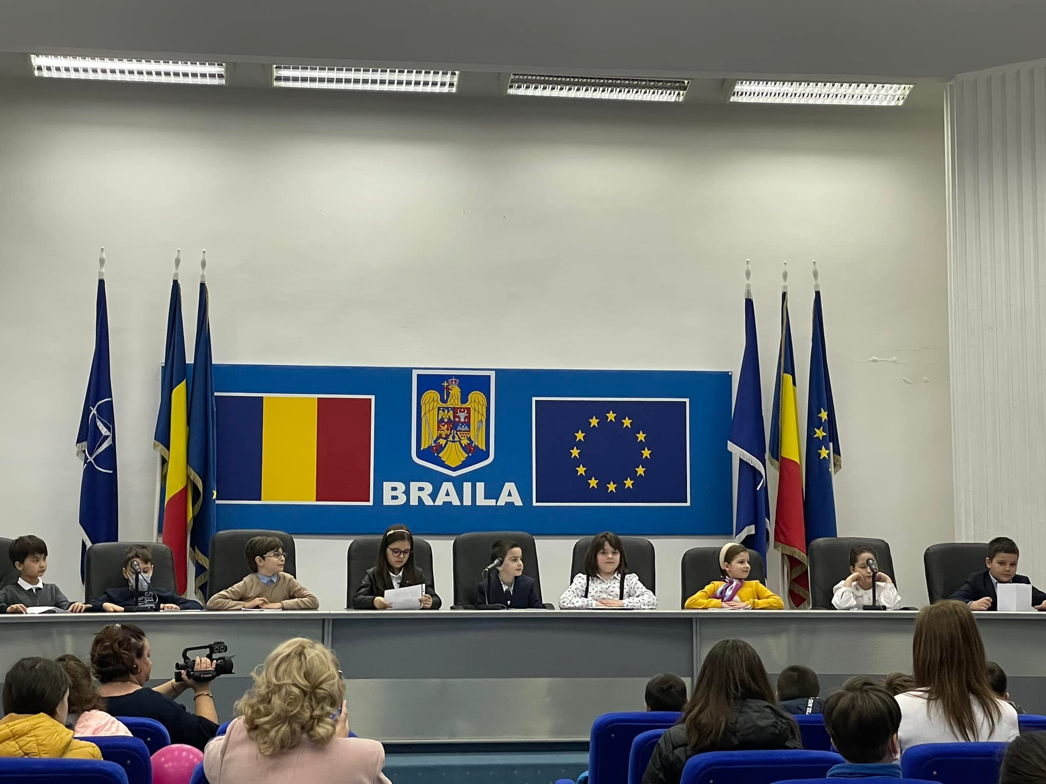

- 7 aprilie - Ziua Internationala a Romilor, eveniment organizat de Centrul Județean pentru Conservarea și Promovarea Culturii Tradiționale prin Consiliul Judetean Braila, Primaria Municipiului Brăila, in parteneriat cu Asociatia Centrul Cultural Comunitar "Anton Pann" si Asociatia DANROM Faurei s-a desfasurat intr-un cadru festiv, celebrand cea mai importanta sarbatoare a romilor
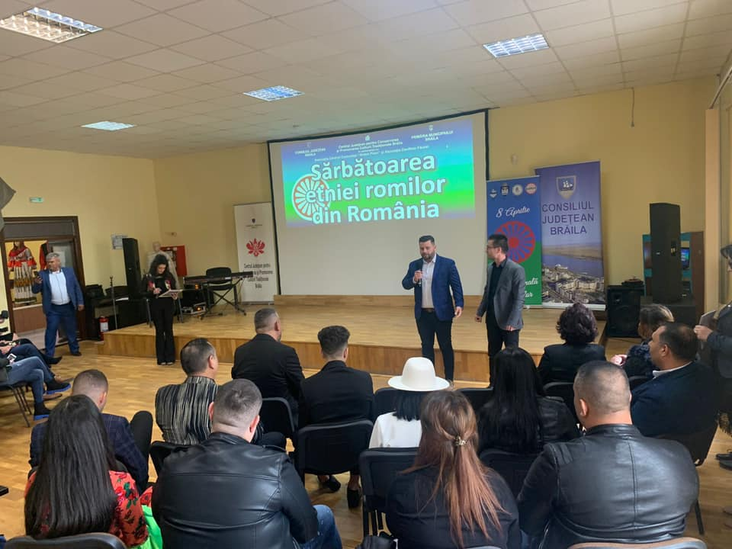

- 12 aprilie - conferinta de presa organizata de Compania Nationala "Administratia Porturilor Dunarii Maritime" SA Galati, la sediul Consiliului Judetean Braila, avand ca scop emiterea ordinului de incepere a executiei lucrarilor din cadrul proiectului "Port Braila - Lucrari de infrastructura a Sectorului Portuar din Incinta Bazin Docuri", proiect cofinantat din fonduri europene
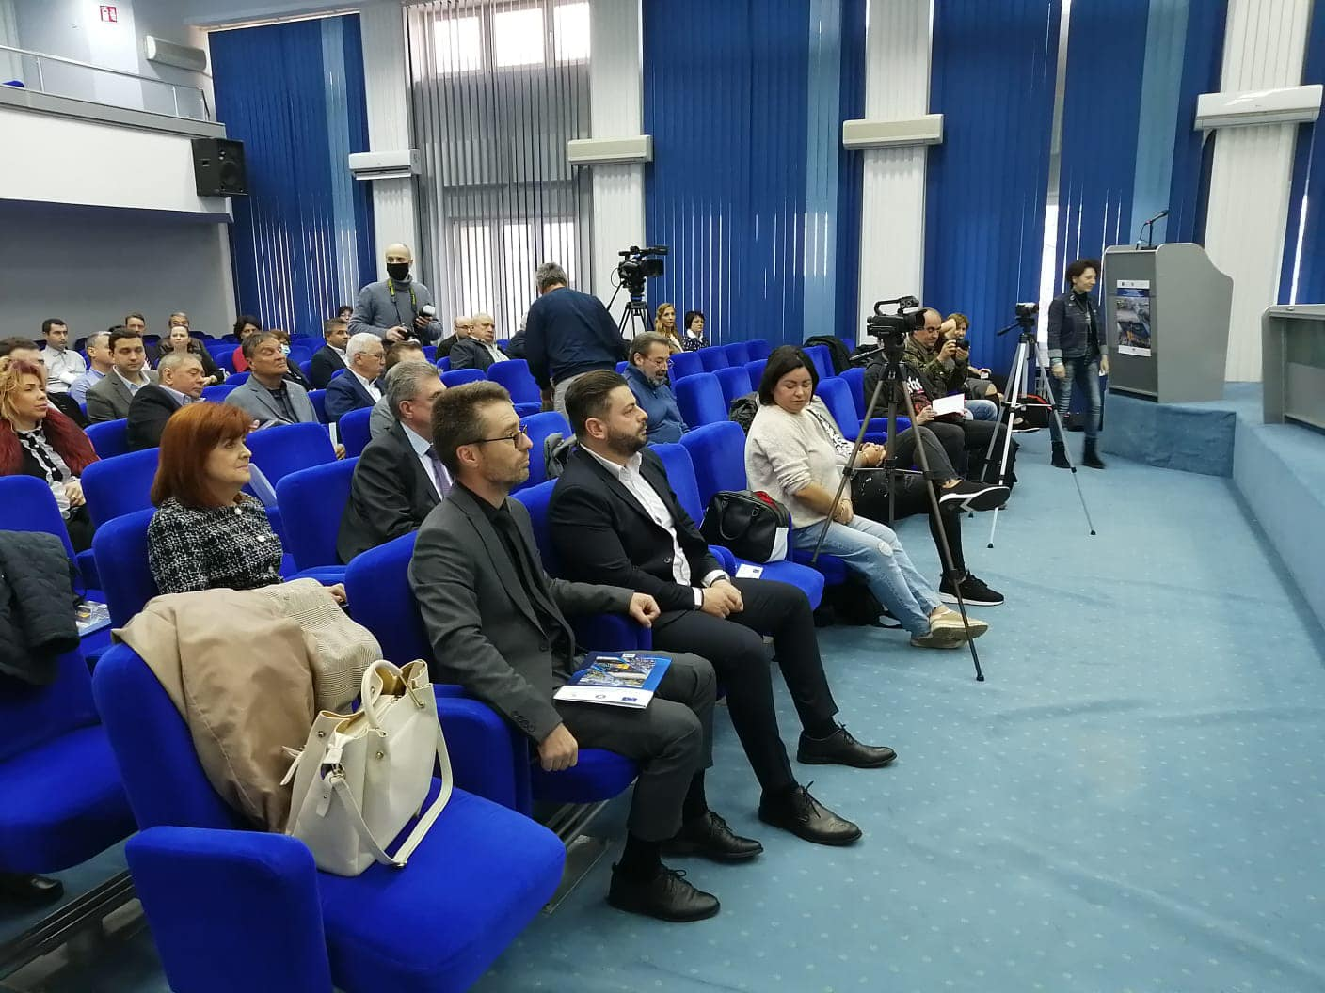

- 20.04.2022 - sedinta ordinara a Autoritatii Teritoriale de Ordine Publica Braila
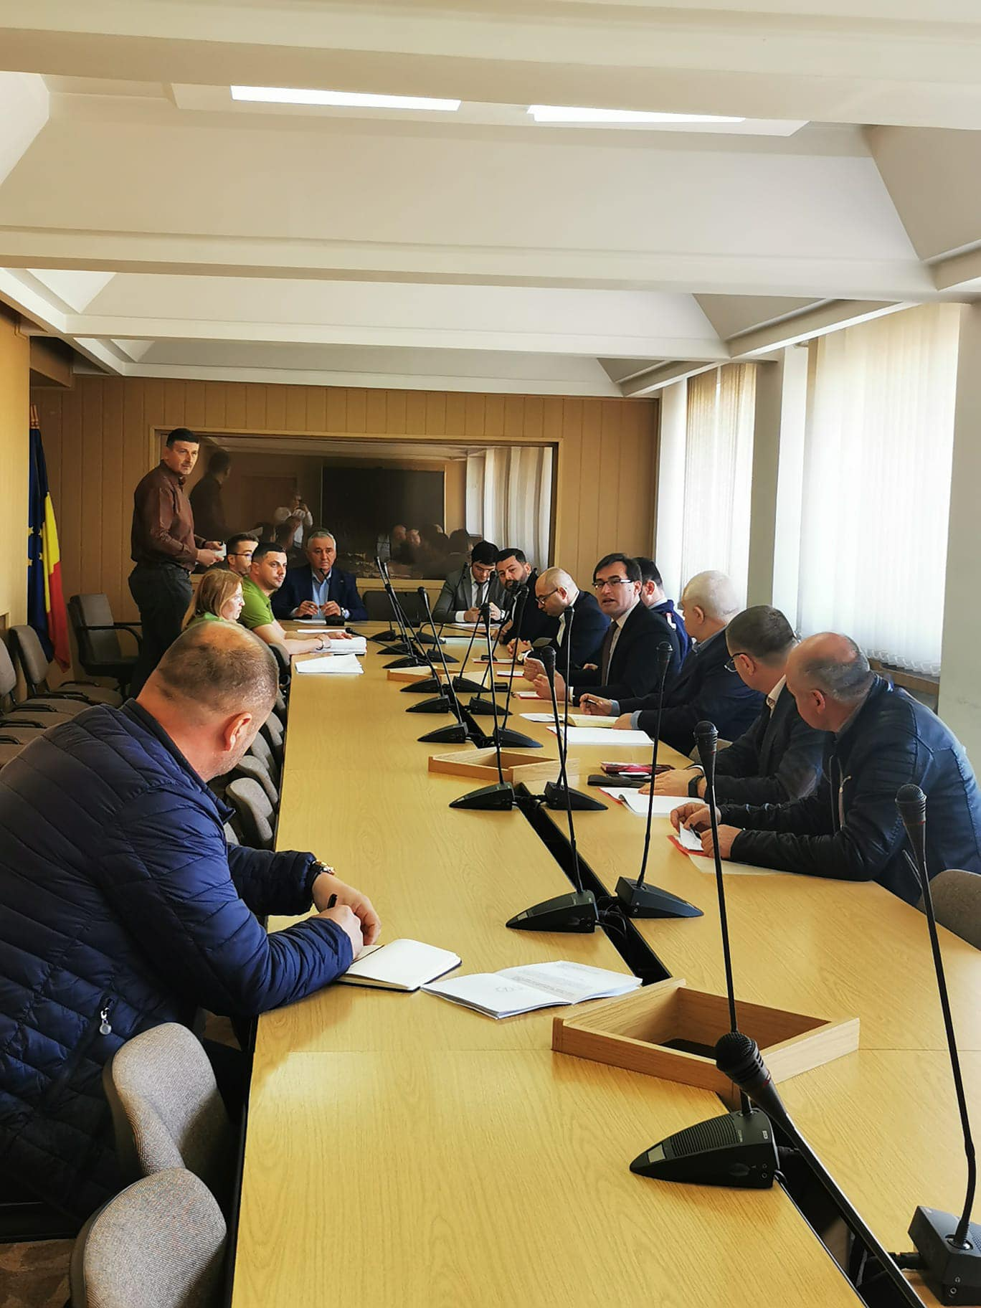

- 28 aprilie - sedinta ordinara a Consiliului Judetean Braila
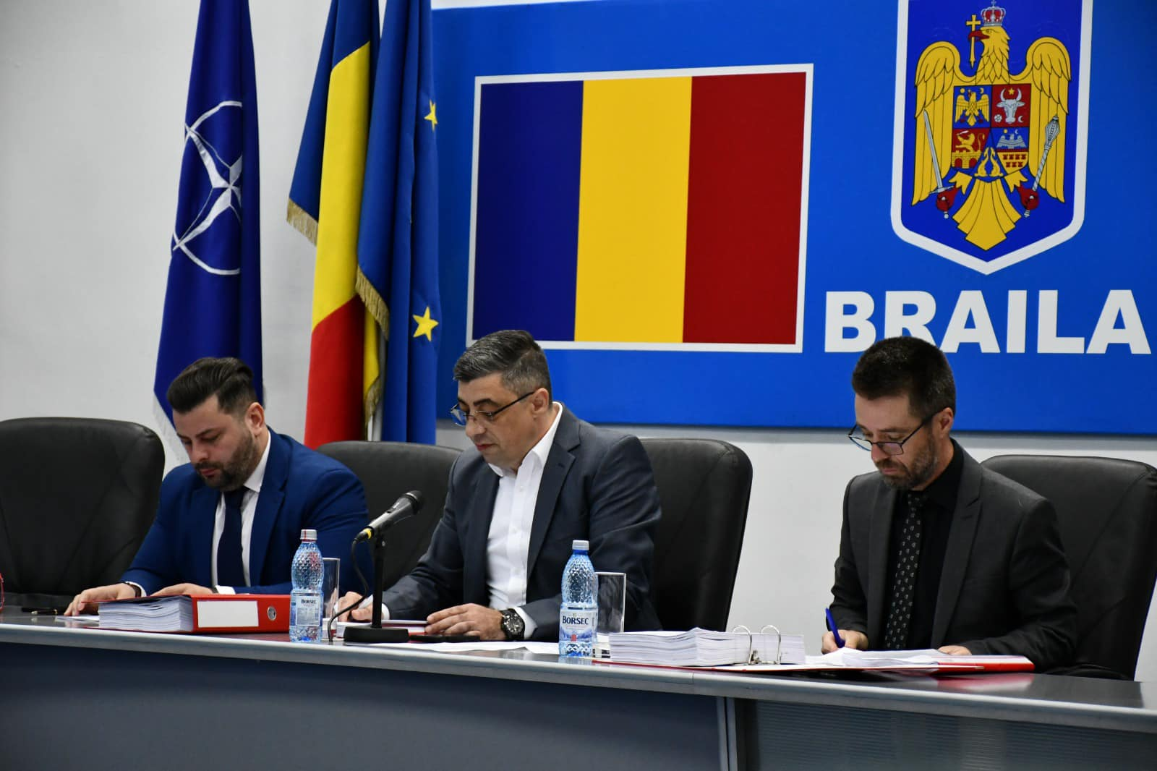

- 29 aprilie - Vernisajul expoziției temporare „Ceramica Tradițională din Oltenia”, la sediul Secției Etnografie și Artă Populară-Muzeul Brăilei „Carol I”
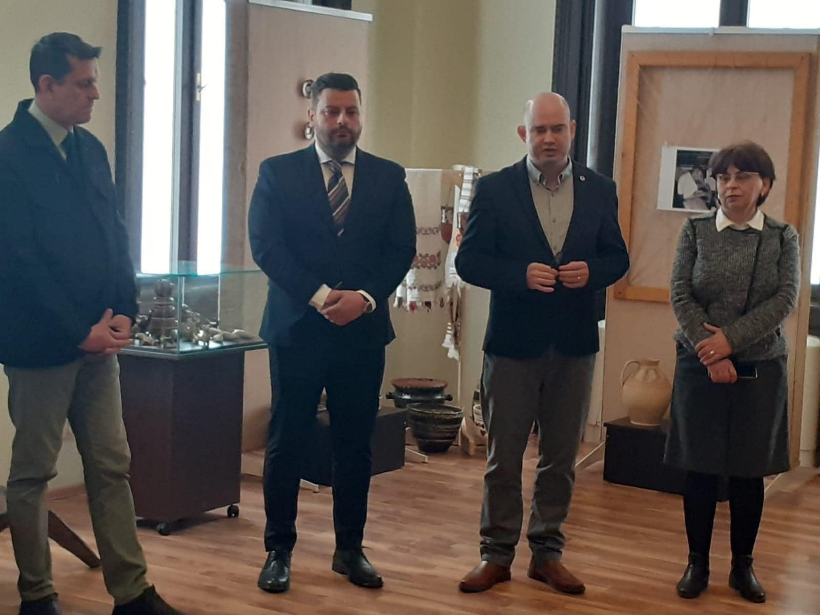

- 30 aprilie – la 23 aprilie se sărbătoreşte Ziua Forţelor Terestre, cu acest prilej, în toate garnizoanele din ţară şi în teatrul de operaţii din Afganistan au avut loc manifestări dedicate acestei sărbători, la Braila, s-a tinut ceremonilalul militar de depuneri de coroane, jerbe de flori la Complexul Comemorativ al Eroilor Neamului si o parada a fortelor terestre acompaniata de Muzica Militara a Garnizoanei Braila
